深入基层培训指导 科技服务助推乡村振兴

2022年7月13日，河南农业大学农学院李俊周教授、杜彦修副教授、张静副教授、孙红正副教授、杨天德农艺师及农学院研究生一行6人到罗山县开展科技服务。在罗山县工信局的协助下，先后到莽张镇、潘新镇、周党镇、定远乡等查看水稻生长情况，在定远乡黄洼村举办水稻直播种植技术培训，赠送水稻病虫害防治技术等资料，该村水稻种植大户、脱贫户、部分党员共30多人参加了培训。培训会上，李俊周教授以通俗易懂的语言，详细讲解了水稻直播品种选择、种子处理、整地播种、化学除草、水分管理、肥料管理、病虫害防治等技术，指出水稻直播存在“难全苗、草害重、易倒伏”三大难题，重点要做好田块平整、湿润出苗、浅水分蘖、一封二杀三补防除杂草、施足基蘖肥促快发快长。会后，服务团一行后又到田间进行了技术指导，针对二化螟、稻纵卷叶螟发生且连续阴雨天即将来临，建议用吡虫啉和阿维菌素进行叶面喷杀1～2次。
在周党镇包氏现代农业公司实地查看了新品种豫稻16、Y两优886及引进品种的生长情况，建议加强孕穗期水肥管理，抓紧灌3-5cm水，施尿素2.5kg/亩，巩固穗数，增加穗粒数，为高产奠定基础。此后，又对公司绿色稻米品牌发展及实验室建设提出具体措施和意见，助力豫南优质稻米发展和产业振兴。

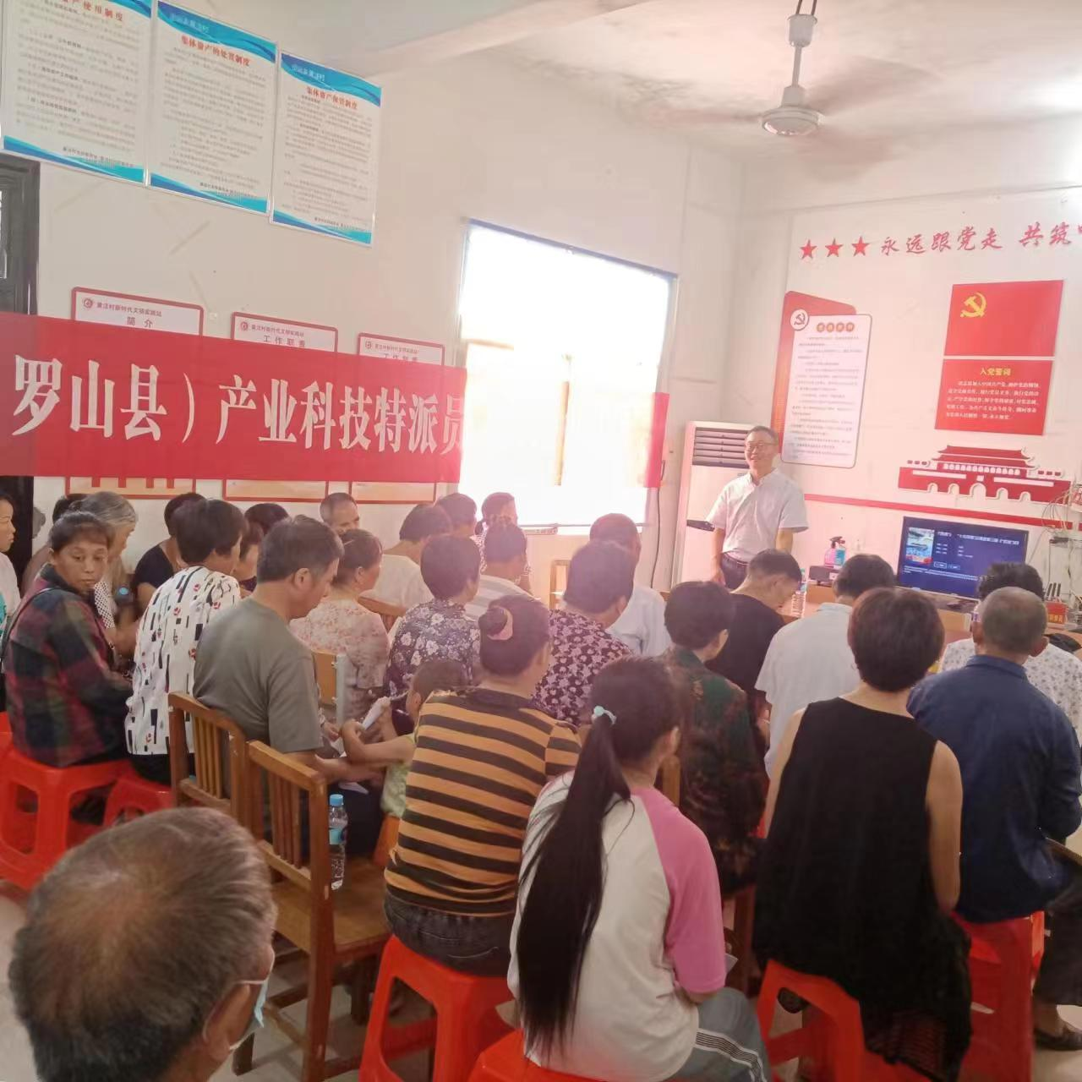
服务团开展技术培训
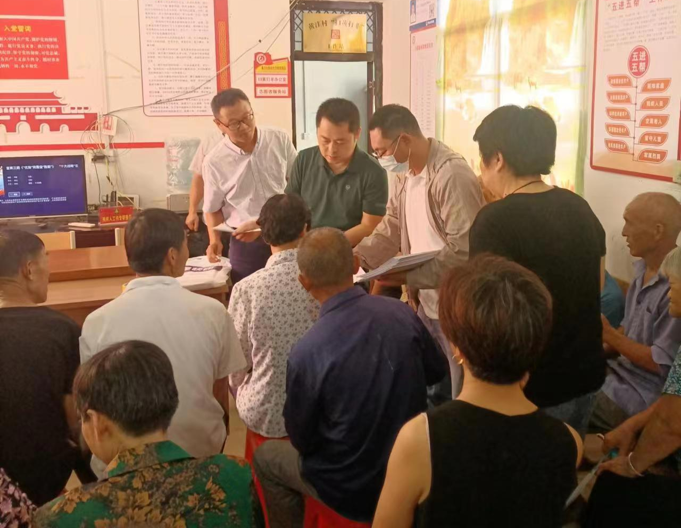
技术培训现场发送水稻技术资料
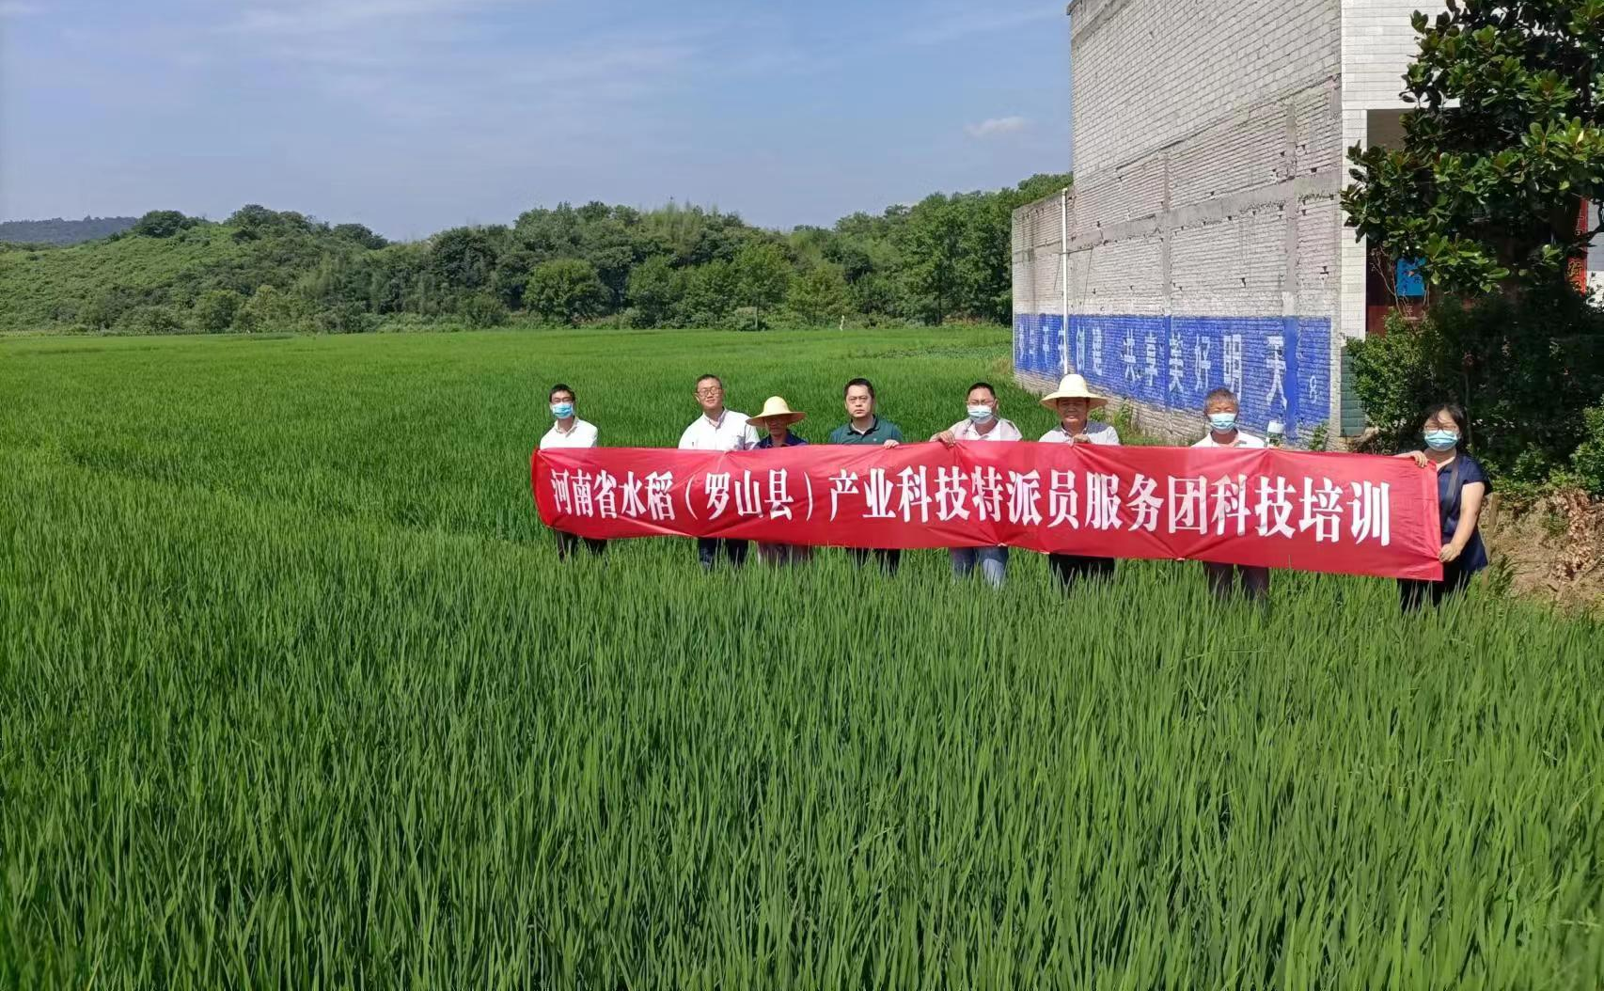
在田间进行病虫害防治指导

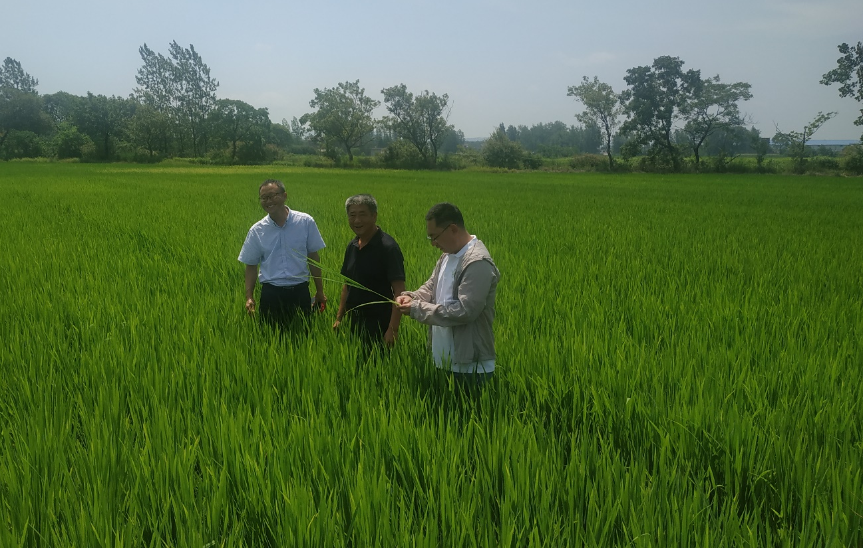在包氏现代农业公司实地指导新品种试验

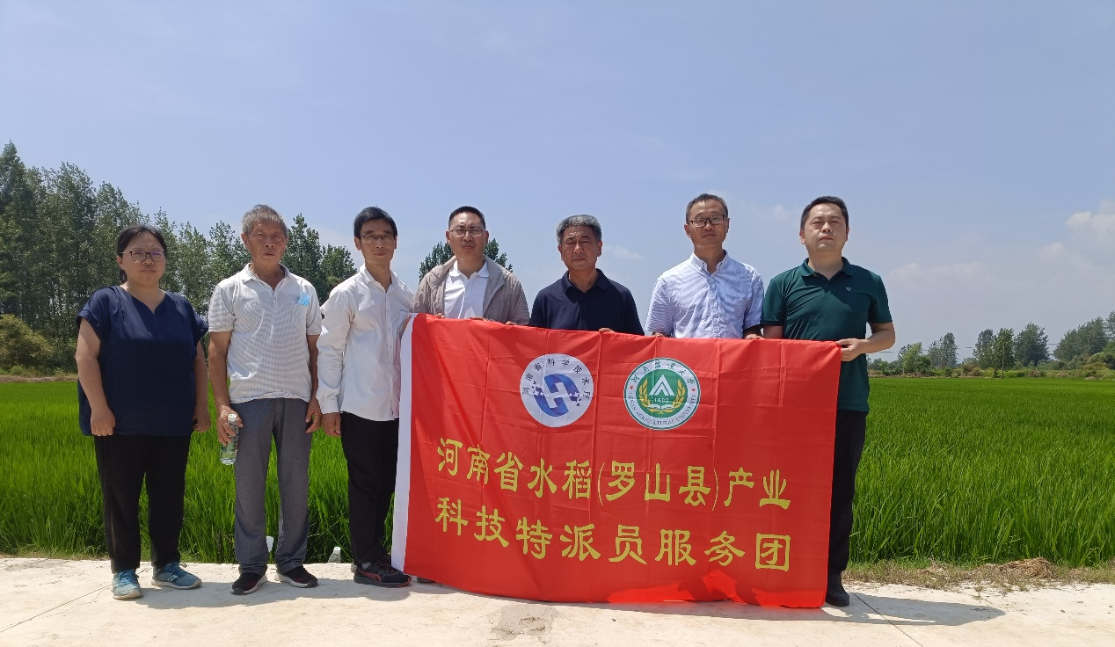
在包氏现代农业公司实地指导新品种试验

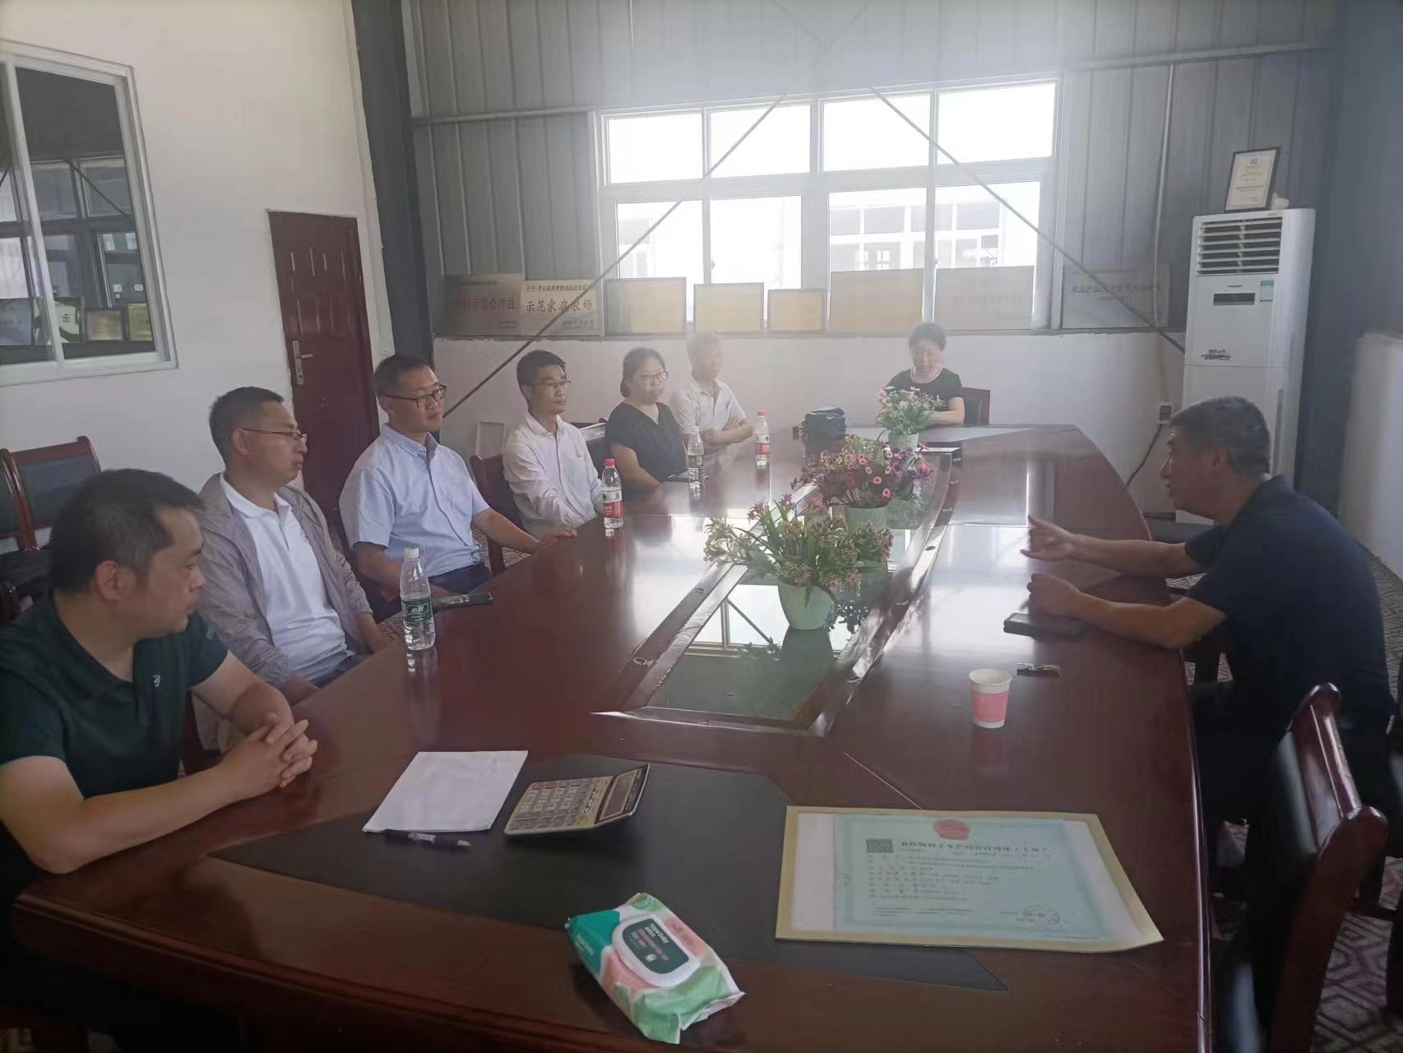
在包氏现代农业公司指导绿色稻米品牌发展及实验室建设

